**4.5. Celično dihanje**

Celično dihanje je proces v katerem organizem razgradi hranilne snovi, da pridobi energijo v uporabni obliki (kot ATP). Najpogosteje se za pridobivanje energije razgrajuje glukozo, lahko pa organizmi v ta namen uporabijo tudi glikogen, proteine in /ali lipide.

Ko se iz molekule ATP fosfatni ostanek prenese na drugo molekulo, ta druga molekula pridobi energijo. Taka reakcija je endergonska (energija se shranjuje). Ko se fosfatni ostanek odstrani iz molekule v eksergonski reakciji odda energijo in toploto. Molekula, ki je oddala fosfatni ostanek vsebuje zdaj manj energije kot pred oddajo.

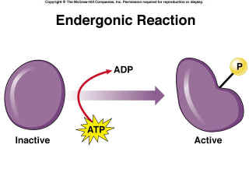

Celotno reakcijo lahko zapišemo zelo enostavno:

**C6H12O6 + 6O2 ---->  6CO2+ 6H2O**

Celotni proces celičnega dihanja je mnogo bolj kompliciran kot zapisana reakcija. Celično dihanje je običajno aerobno, ker se v zadnji stopnji celotnega procesa uporablja kisik. Celoten proces celičnega dihanja lahko razdelimo v najmanj štiri različne procese:

* Glikoliza, ki poteka v citoplazmi celice in je anaeroben proces. Med glikolizo se molekula glukoze razgradi v dve molekuli piruvata. Proces glikolize sestavlja 10 faz. Z glikolizo celica pridobi dve molekulu ATP.
* Vstop piruvata v mitohondrij in nastanek dveh molekul acetil-koencima A. v reakciji nastanka acetila-koencima A iz piruvata nastaneta dve molekuli CO2.
* Krebsov cikel ( ali cikel trikarbonskih kislin ali Krebsov cikel citronske kisline) sestavlja 9 faz, ki potekajo v plazmi mitohondrija. V tem ciklu nastaneta dve novi molekuli ATP in 4 nove molekule CO2.
* Elektronska transportna veriga (ali elektronski transportni sistem ali citokromski sistem) poteka s pomočjo encimov, ki so locirani v notranji membrani mitohondrija, ki tvori kristae. V tem procesu nastane 32 dodatnih molekul ATP.

V celotnem celičnem dihanju torej nastane 36 molekul ATP.

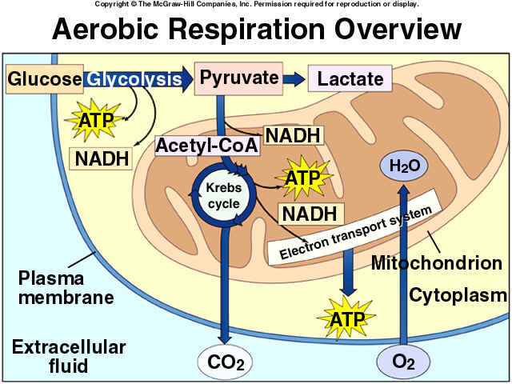

Ni nujno, da si zapomnimo vse podrobnosti teh procesov, ki sestavljajo celično dihanje. Je pa nujno, da razumemo dogajanje v teh korakih zato, da lahko razumemo fiziologijo celice v normalnih pogojih in da lahko prepoznamo nenormalne pogoje, ki vplivajo na celično dihanje in lahko povzročijo smrt celice.

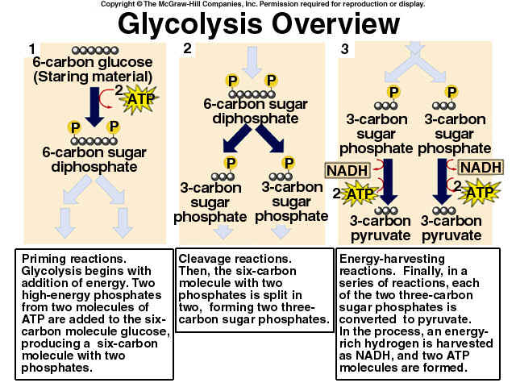

Vse korake poteka glikolize lahko razdelimo v tri dele.

1. Začetne reakcije: glikoliza se začne z dodajanjem energije. Dva visoko energetska fosfatna ostanka iz dveh molekul ATP se vežeta na molekulo glukoze, ki jo sestavlja veriga šestih ogljikovih atomov. Tako nastane heksoza z dvema fosfatnima ostankoma.
2. Reakcije cepitve: heksoza z dvema fosfatnima ostankoma se razcepi na dva trikarbonska sladkorja, ki imata vezan vsak svoj fosfatni ostanek.
3. Reakcije shranjevanja energije: v seriji reakcij se vsak od obeh sladkorjev pretvori v piruvat. V tem procesu pretvorbe se z energijo bogat vodik shrani v NAD (nastane NADH) in tvorita se dve molekuli ATP.

NAD in FAD imata v tem procesu vlogo sprejemnika in prenašalca vodika. Kaj pa se zgodi z vodikom, ki se prenese na NAD in FAD?

To lahko razložimo, če pregledamo dogajanje v vseh korakih glikolize:

1. Korak je fosforilacija glukoze: s sodelovanjem encima heksokinaze se na glukozo veže ena molekula fosfatnega ostanka in nastane glukoza-6-fosfat
2. in 3. korak sta preureditev atomov znotraj molekule (omogoči encim iz skupine izomeraz) in vezava drugega fosfatnega ostanka. Pri tem nastane fruktoza -1,6-difosfat.
3. in 5. korak sta razcep heksoze v dve triozi. Ena od trioz je že ob razcepu aldehid, druga pa se iz acetona spremeni v aldehid. Nastaneta dve molekuli glicerakdehida-3-fosfata.

6. korak je oksidacija, ki ji sledi fosforilacija. Pri tem nastaneta dve molekuli NADH in dve molekuli 1,3-difosfoglicerata, ki imata vsak dve visoko energetski fosfatni vezi.

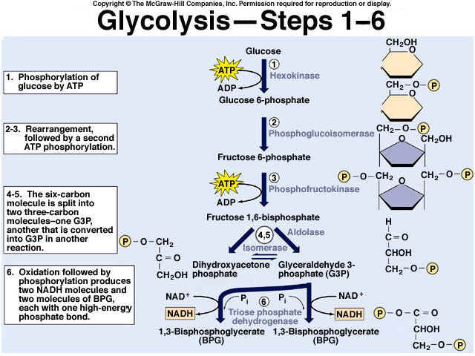

7. korak je prenos po enega fosfatnega ostanka z vsakega difosfoglicerata na ADP. Zaradi tega prenosa nastaneta dve molekuli ATP. Obe molekuli difosfoglicerata sta z oddajo enega fosfatnega ostanka postali fosfoglicerata.

8. in 9. korak fosfatni ostanek v molekuli zamenja mesto in iz vsake molekule trioze se odcepi po ena molekula vode. Vsaka molekula trioze ima še vedno po eno visoko energetsko fosfatno vez.

V 10. koraku se fosfatna ostanka s trioz vežeta na dve molekuli ADP. S tem nastaneta molekuli ATP. Obe triozi pa sta piruvata.

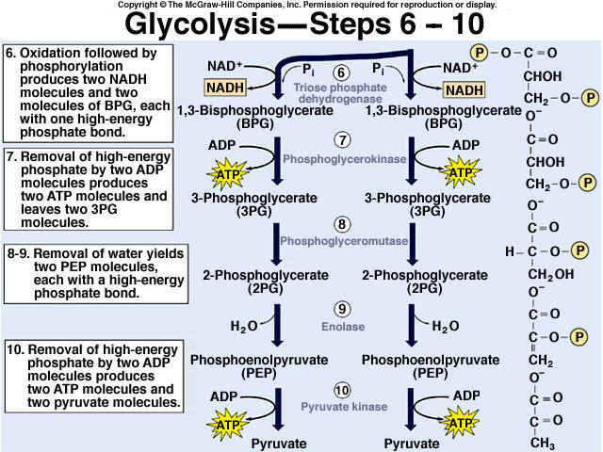

Če kisika v celici ni dovolj, se piruvat pretvori v laktat (sol mlečne kisline). To se zgodi v celicah našega mišičnega tkiva, kjer je prisoten encim LDH. V celicah kvasovk je prisoten drugačen encim, ki piruvat pretvori v etanol. Ta proces potem imenujemo vrenje in poteka v anaerobnih pogojih. V naslednji shemi so prikazane metabolne poti piruvata. Desni dve metabolni poti predstavljata vrenji pri katerih ne nastane nobena molekula ATP in zato celica s tem procesom ne pridobi energije.

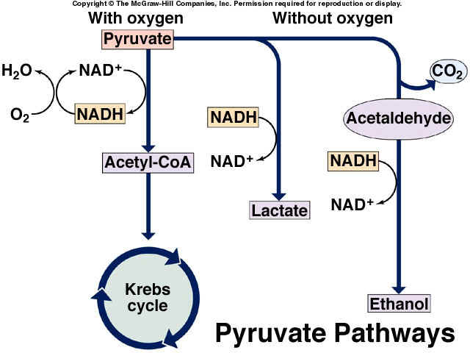

Glukoza, proteini in lipidi se lahko v katabolnih procesih pretvorijo v acetil koencim A. v spodnji shemi je prikazana oksidacija piruvata v acetil koencim A.

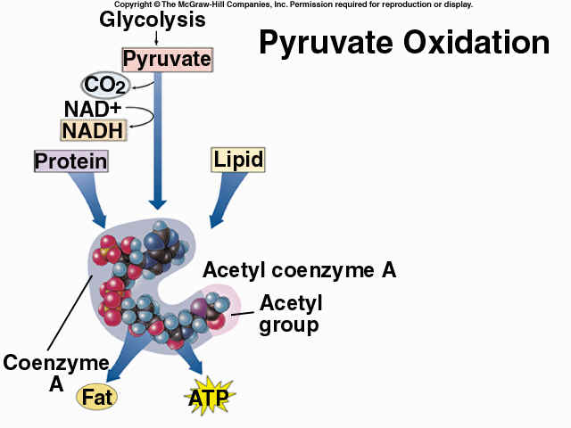

Različne aminokisline se lahko pretvorijo v molekule snovi, ki nastanejo tudi v Krebsovem ciklu in te snovi celica lahko uporabi za pridobivanje energije.

Pregled reakcij v Krebsovem ciklu:

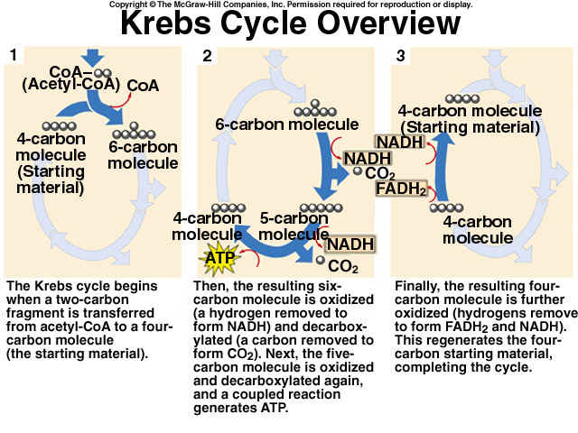

1. Krebsov cikel se začne, ko se dva fragmenta s po dvema ogljikovima atomoma preneseta z acetil koencima A (acetil – CoA) na molekulo, ki ima štiri ogljikove atome in nastane heksoza. Molekula s štirimi ogljiki je začetna molekula za potek reakcij v Krebsovem ciklu.
2. Heksoza oksidira (odstranjeni vodik se veže na NAD in nastane NADH) in dekarboksilira (iz molekule se odstrani en atom ogljika iz katerega nastane CO2). Preostala pentoza se ponovno oksidira in dekarboksilira. V teh reakcijah nastaja ATP.
3. Preostala molekula s po štirimi ogljikovimi atomi se še naprej oksidira. Iz vodika, ki se pri tem odstrani nastaneta FADH2 ali NADH. Pri tem se molekula s štirimi ogljiki regenerira in je lahko spet začetna molekula za novi krog Krebsovega cikla.

V reakcijah, ki potečejo preden se začne Krebsov cikel nastaneta prvi dve molekuli CO2. To so reakcije oksidacije piruvata v acetil Co-A (acetil koencim A). Vezava koencima A na acetil poteka na mitohondrijski membrani. Iz vsake molekule glukoze nastaneta dve molekuli acetil CoA. Torej vse reakcije Krebsovega cikla za vsako molekulo glukoze potečejo dvakrat (Krebsov cikel se za vsako molekulo glukoze zavrti dvakrat). Reakcije Krebsovega cikla se začnejo, ko se dva ogljika iz acetil CoA vežeta na oksalacetat (molekula s štirimi ogljiki, ki je začetna snov Krebsovega cikla).

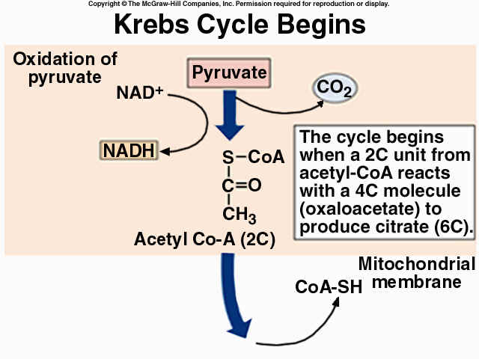

Na shemi spodaj je videti kje potečeta oksidativni karboksilaciji. Pri vsaki nastane molekula CO2, vodik pa se veže na NAD in nastane NADH. Z eno oksidacijo, pri kateri se sprosti H, ki se veže na FADH, nastane FADH2. Z dehidrogenacijo pri kateri nastane še tretja molekula NADH se cikel vrne na začetno točko.

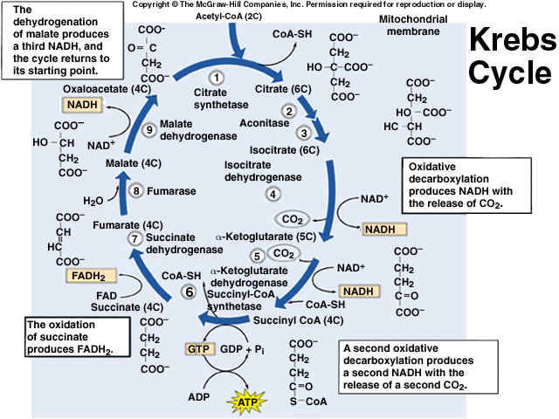

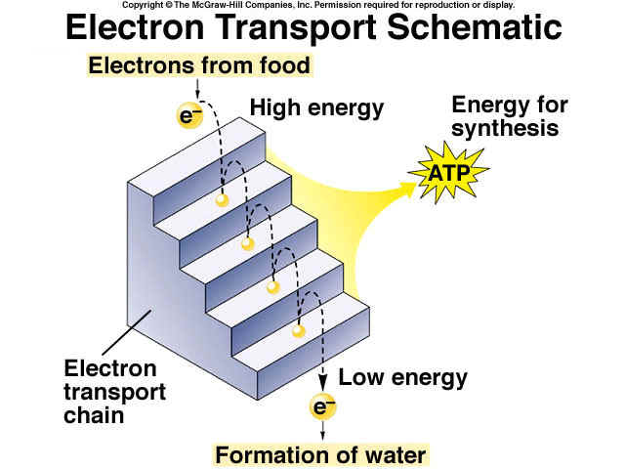

V elektronski transportni verigi (elektronska prenašalna veriga) sodelujejo citokromi. To so pigmenti, ki vsebujejo železove ione. V prenašalni verigi jih več sodeluje zaporedoma in vsak naslednji citokrom ima rahlo večji negativni naboj. Ta gradient nabojev omogoča, da vodikovi ioni korakoma potujejo do zaključne stopnje, kjer se vodik veže na kisik in nastane molekula vode. Šest molekul vode vstopi v proces v različnih stopnjah in na koncu nastane dvanajst molekul vode. Elektronska transportna veriga poteka v notranji membrani mitohondrija.

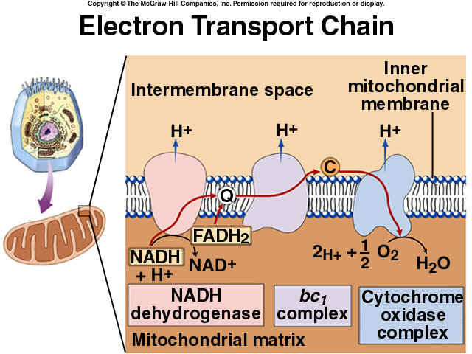

Difuzijo vodikovih ionov (H+) skozi proteine v notranji membrani mitohondrija imenujemo kemiosmoza. Rezultat tega procesa je tvorba ATP. Enak proces poteka v membranah tilakoidov med fotosintezo.

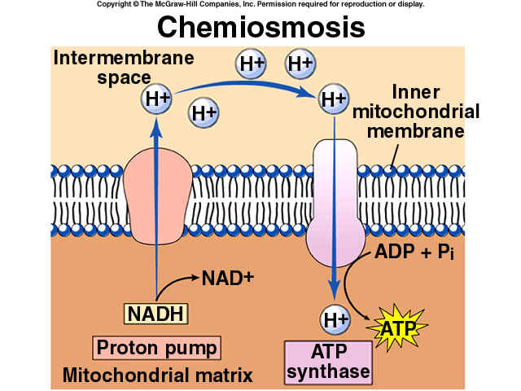

V pregledni shemi nastajanja ATP med potekom elektronske verige je videti, da med njenim potekom nastane 32 molekul ATP. Elektrone, ki so vezani v NAD in FADH2 (nastala med Krebsovim ciklom) odnese v transportni sistem znotraj membrane (1). Elektroni so vir energije, ki omogoča prenos protonov skozi membrano (2). Kisik se združi z vodikom in nastane voda (3). Protoni difundirajo nazaj in omogočajo sintezo ATP (4). Teoretično celica evkarionta pridobi z razgradnjo ene molekule glukoze 36 molekul ATP.

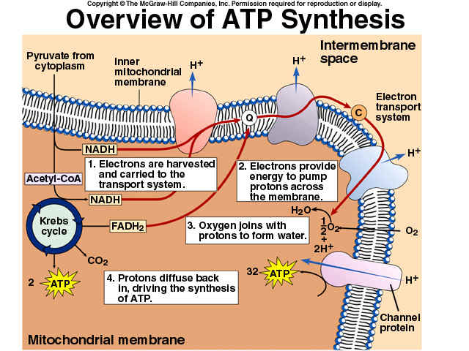

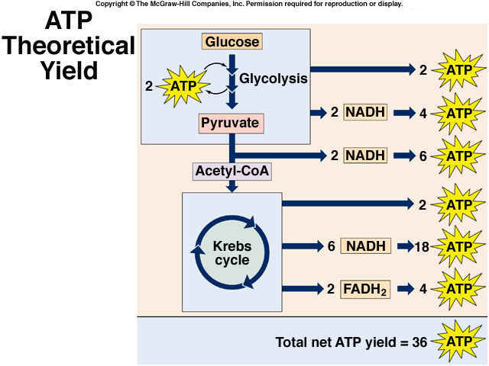

**Both deamination and beta-oxidation occur within the liver, thus allowing use of proteins and lipids as fuels.**

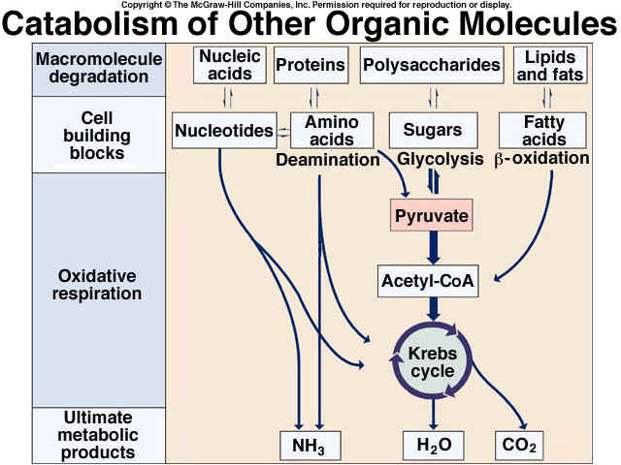

**In the absence of oxygen in yeasts, two molecules of ethyl alcohol plus one molecule of CO2 are produced from each molecule of glucose.**

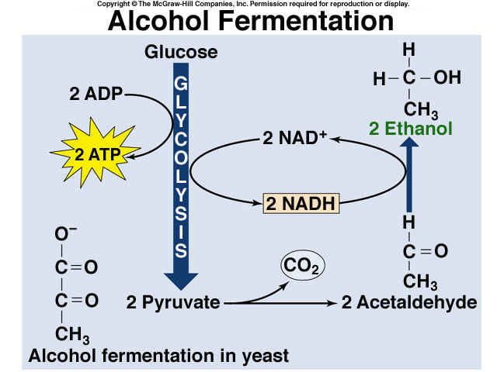

**In most organisms, an absence of oxygen causes lactic acid to be produced following glycolysis.**

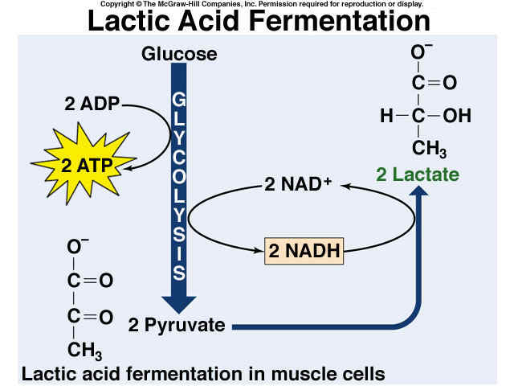

 In the absence of oxygen, fermentation will follow glycolysis.

These pyruvate molecules, in the presence of oxygen, are used to produce 2 2-carbon acetyl CoA molecules within the mitochondria. It is these acetyl CoA molecules that are the starting material for the Krebs cycle. The Krebs cycle begins by combining an acetyl CoA with the end product from the previous run of the cycle, oxaloacetate, to produce citrate (this is why the Krebs cycle is also referred to as the citric acid cycle). Throughout the steps of the Krebs cycle (2 rounds), the electron carriers NADH (6) and FADH2 (2) are produced (will go to electron transport chain), carbon dioxide (4) is produced as carbons are removed (that you exhale), and 2 GTP (equivalent to ATP) are produced. The cycle is run twice for each glucose molecule (because each glucose was split to produce 2 pyruvates during glycolysis).

Overall, there are some major differences between the two processes. They occur sequentially so they obviously have different starting materials. The **locations** of the two processed differ within the cells due to their **oxygen requirements**. Glycolysis can occur outside of the mitochondria because it doesn't require oxygen.  The reaction that converts the pyruvates to acetyl CoAs (starting material for the Krebs cycle) as well as the Krebs cycle itself are ultimately dependent on oxygen to proceed, and take place within the mitochondria. Whereas fermentation can follow glycolysis to regenerate materials needed (NAD+), the Krebs cycle will stop if oxygen is not present. This is because there will be no final electron acceptor (oxygen) in the electron transport chain and the NAD+ and FAD will not be regenerated to act as electron acceptors within the cycle (this will cause the cycle to back up). Finally, the **amounts of energy (ATP)** resulting from each process differs. Glycolysis does not produce much ATP overall. Two actual ATP/GTP molecules are produced in both glycolysis and the Krebs cycle, but the Krebs cycle produces more reduced (carrying electrons) electron carriers as NADH and FADH2. Remember from above that glycolysis produces 2 NADH per glucose molecule while the Krebs cycle produces 6 NADH and 2 FADH2 per glucose molecule. These electron carriers take the electrons to the electron transport chain which ultimately produces ATP depending on how many electrons are delivered.

To reitereate, the two processes differ in location, oxygen requirements, and the amount of energy ultimately produced.